南方基金关于旗下部分基金参加交通银行手机银行基金申购及定期定额投资手续费率优惠活动的公告
为答谢广大客户长期以来对南方基金管理有限公司（以下简称“本公司”）的支持与厚爱，经与交通银行股份有限公司（以下简称“交通银行”）协商一致，本公司决定于2017年7月1日00:00至2017年12月31日24:00期间，参与交通银行开展的手机银行基金申购及定期定额投资手续费率优惠活动。现将有关事项公告如下：
一、参与基金
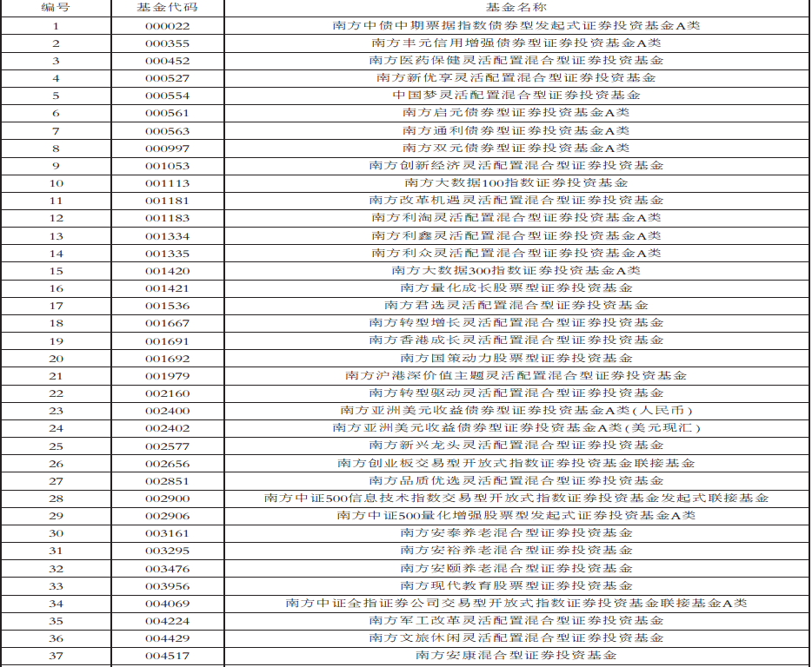
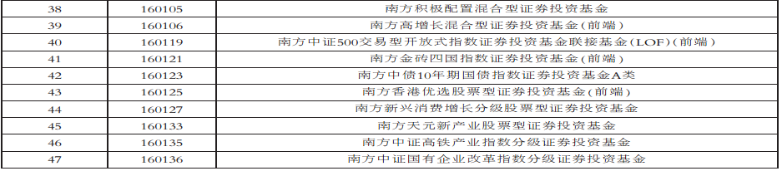

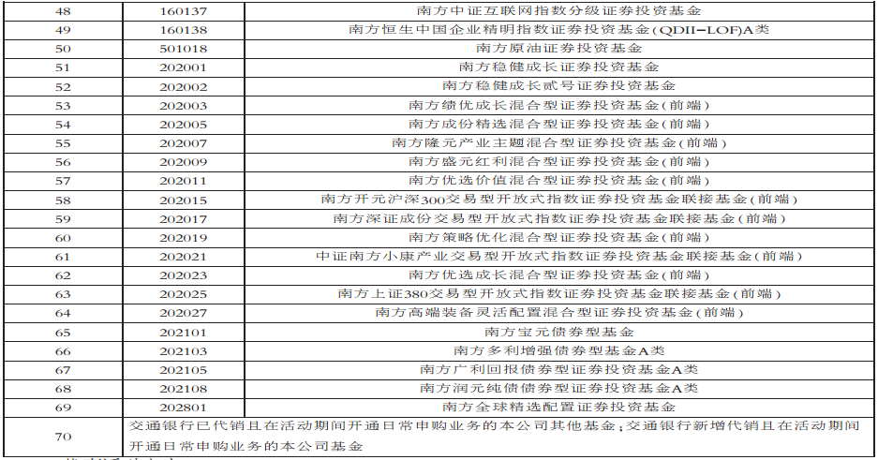
二、优惠活动方案
1、自2017年7月1日00:00至2017年12月31日24:00费率优惠活动期间，凡通过交通银行手机银行渠道申购上述开放式基金的个人投资者，享受基金申购手续费率1折优惠。原基金申购费率按笔收取固定费用的不再享有费率优惠。
2、通过交通银行手机银行渠道签约定期定额投资，并于2017年7月1日00:00至2017年12月31日24:00期间成功扣款的定期定额交易，享受定期定额投资1折费率优惠。原基金申购费率按笔收取固定费用的不再享有费率优惠。
三、重要提示
1、上述基金原费率请详见基金的《基金合同》和《招募说明书》等相关法律文件及本公司发布的最新业务公告。
2、 上述优惠活动仅适用于处于正常申购期且为前端收费模式的基金的申购及定期定额投资手续费，不包括后端收费模式基金的申购及定期定额投资、处于基金募集期的开放式基金认购手续费，也不包括基金转换业务等其他业务的基金手续费。
客户通过柜面、网银等非手机银行渠道签约的定期定额投资在手机银行渠道费率优惠活动期间内的扣款不享受1折费率优惠。
3、本次费率优惠活动如有展期、终止或调整，费率优惠规则如有变更，均以交通银行的安排和规定为准。
四、投资者可通过以下途径了解或咨询相关情况：
交通银行客服电话：95559
交通银行网站：www.bankcomm.com
南方基金客服电话：400-889-8899
南方基金网站：www.nffund.com
五、风险提示
投资者应当认真阅读《基金合同》、《招募说明书》等基金法律文件，了解基金的风险收益特征，并根据自身的投资目的、投资期限、投资经验、资产状况等判断基金是否和投资者的风险承受能力相适应。
南方基金管理有限公司
2017年7月1日

